**成年後見制度**

**無料個別相談会**

**「成年後見制度」のこと、自分や家族の将来について相談してみませんか！**

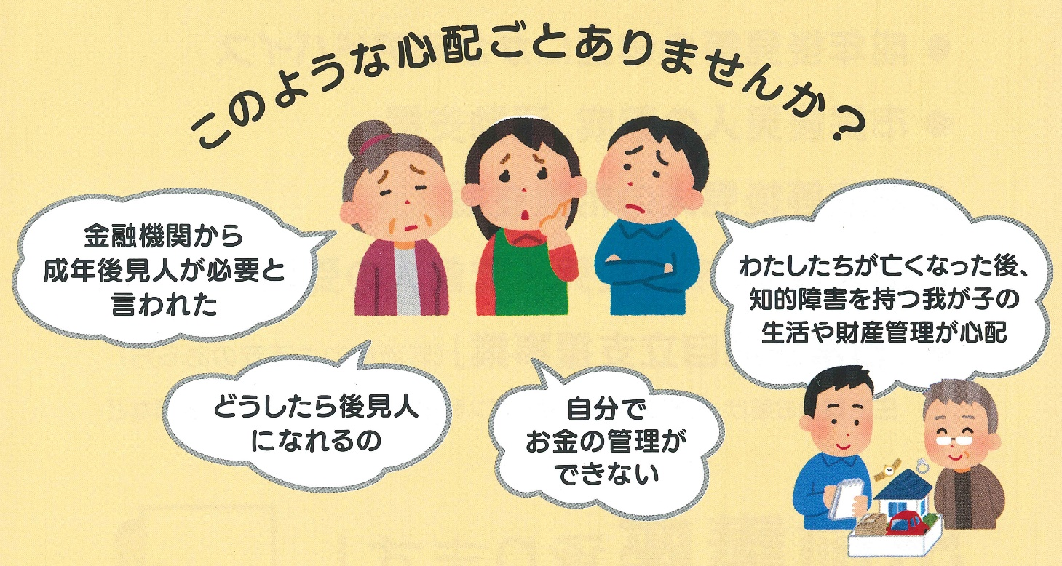

３月６日(土)9:00～12:00

日時

富士市フィランセ東館２階

会場

秘密厳守

お申込み・問合わせ